Отчёт по лабораторной работе №3

Дисциплина: архитектура компьютера

Хасанов Тимур

Содержание

# 1 Цель работы

Целью данной лабораторной работы является освоение процедуры оформления отчетов с помощью легковесного языка разметки Markdown.

# 2 Задание

1. Установка необходимого ПО
2. Заполнение отчета по выполнению лабораторной работы №4 с помощью языка разметки Markdown
3. Задание для самостоятельной работы

# 3 Теоретическое введение

Markdown - легковесный язык разметки, созданный с целью обозначения форматирования в простом тексте, с максимальным сохранением его читаемости человеком, и пригодный для машинного преобразования в языки для продвинутых публикаций. Внутритекстовые формулы делаются аналогично формулам LaTeX. В Markdown вставить изображение в документ можно с помощью непосредственного указания адреса изображения. Синтаксис Markdown для встроенной ссылки состоит из части [link text], представляющей текст гиперссылки, и части (file-name.md) – URL-адреса или имени файла, на который дается ссылка. Markdown поддерживает как встраивание фрагментов кода в предложение, так и их размещение между предложениями в виде отдельных огражденных блоков. Огражденные блоки кода — это простой способ выделить синтаксис для фрагментов кода.

# 4 Выполнение лабораторной работы

## 4.1 Установление необходимого ПО

### 4.1.1 Установка TexLive

Скачал TexLive с официального сайта. Распаковываю архив (рис. 1)

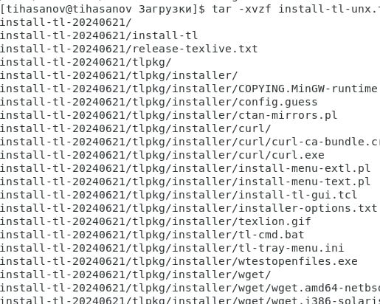

Распаковка архива TexLive

Перехожу в распакованную папку с помощью cd. Запускаю скрипт install-tl-* с правами root, используя sudo в начале команды (рис. 2)

Запуск скрипта

Запуск скрипта

Добавляю /usr/local/texlive/2024/bin/x86_64-linux в свой PATH для текущей и будущих сессий (рис. 3).

Добавление в PATH

Добавление в PATH

### 4.1.2 Установка pandoc и pandoc-crossref

Скачиваю архив pandoc версии 2.18. (рис. 4).

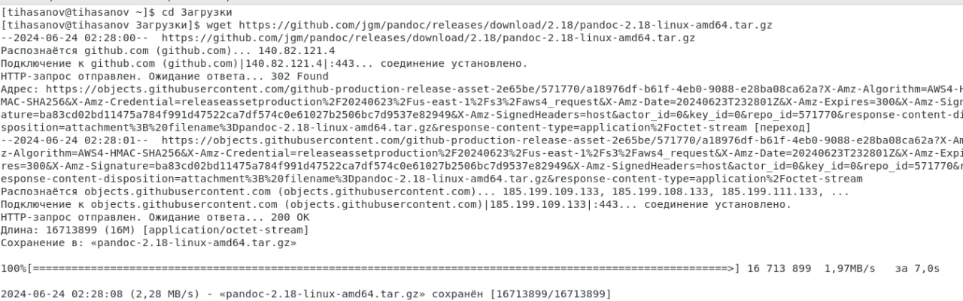

Скачивание pandoc

Скачиваю архив pandoc-crossref 0.3.13.0 (рис. 5).

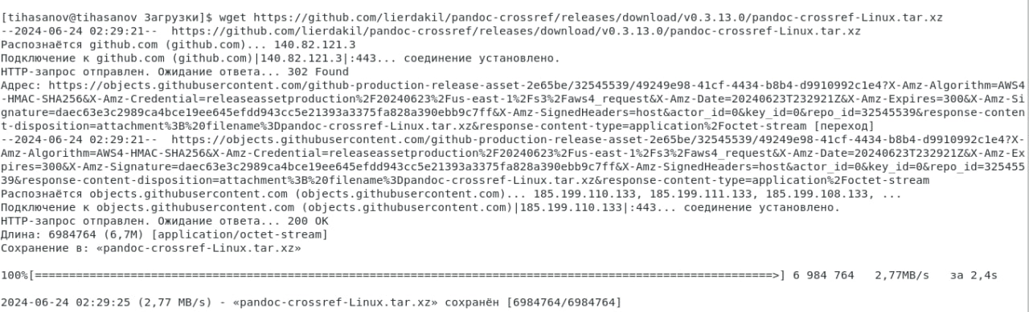

Скачивание pandoc-crossref

Распаковываю скачанные архивы (рис. 6).

Распаковка архивов

Распаковка архивов

Копирую файлы pandoc и pandoc-crossref в каталог /usr/local/bin/ с правами пользователя root с помощью sudo (рис. 7).

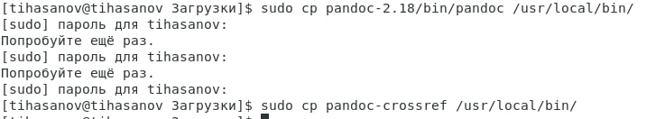

Копирование каталогов в другую директорию

Проверяю корректность выполненных действий (рис. 8).

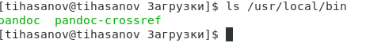

Проверка правильности выполнения команды

## 4.2 Заполнение отчета по выполнению лабораторной работы №4 с помощью языка разметки Markdown

Открываю терминал. Перехожу в каталог курса, сформированный при выполненнии прошлой лаборатной работы (рис. 9).

Перемещение между директориями

Перемещение между директориями

Обновляю локальный репозиторий, скачав изменения из удаленного репозитория с помощью команды git pull (рис. 10).

Обновление локального репозитория

Обновление локального репозитория

Перехожу в каталог с шаблоном отчета по лабораторной работе №4 с помощью cd (рис. 11).

Перемещение между директориями

Перемещение между директориями

Компилирую шаблон с использованием Makefile, вводя команду make (рис. 12).

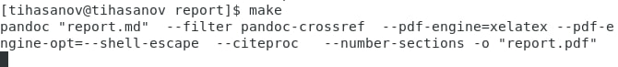

Компиляция шаблона

Открываю сгенерированный файл report.docx LibreOffice (рис. 13).

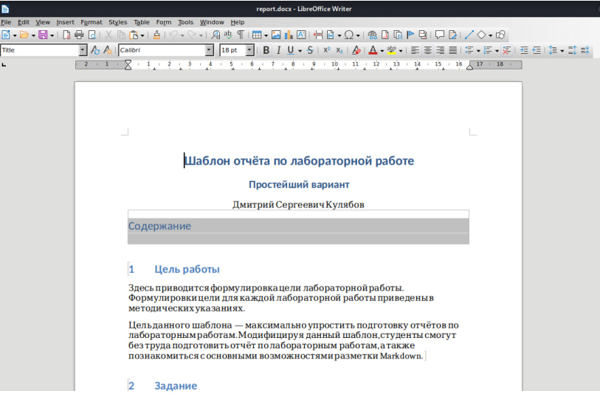

Открытие файла docx

Открываю сгенерированный файл report.pdf (рис. 14). Убедился, что все правильно сгенерировалось.

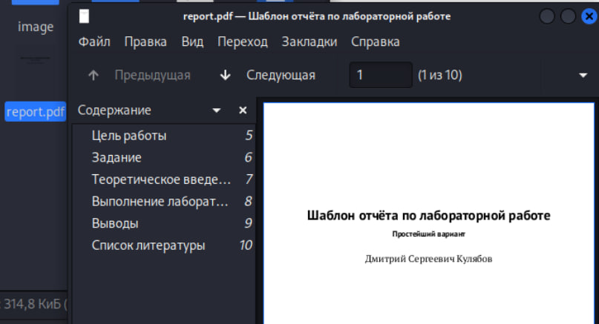

Открытие файла pdf

Удаляю полученные файлы с использованием Makefile, вводя команду make clean (рис. 15). С помощью команды ls проверяю, удалились ли созданные файлы.

|  |
| --- |
| Удаление файлов |

Удаление файлов

Открываю файл report.md с помощью любого текстового редактора mousepad (рис. 16).

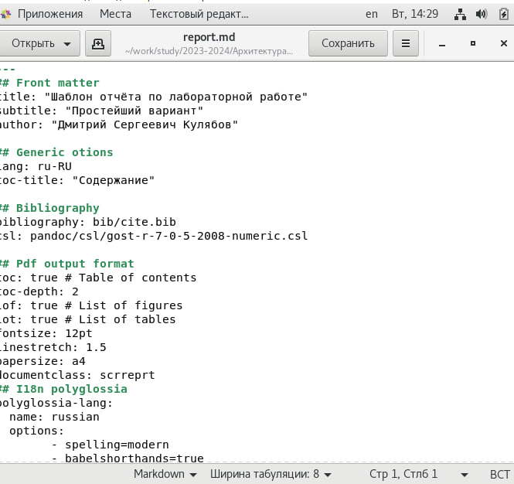

Открытие файла rm

Я хочу, чтобы у меня на всякий случай сохранился шаблон отчета, поэтому копирую файл с новым названием с помощью утилиты cp (рис. 17).

Копирование файла с новым именем

Копирование файла с новым именем

Начинаю заполнять отчет с помощью языка разметки Markdown в скопированном файле (рис. 18).

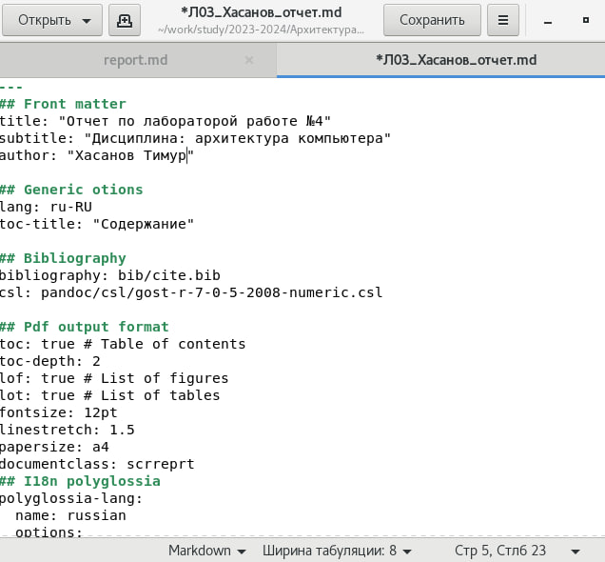

Заполнение отчета

Компилирую файл с отчетом. Загружаю отчет на GitHub.

## 4.3 Задание для самостоятельной работы

1. Перехожу в директорию lab03/report с помощью cd, чтобы там заполнять отчет по второй лабораторной работе (рис. 19).

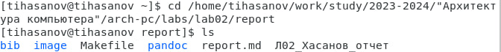

Перемещение между директориями

Копирую файл report.md с новым именем для заполненния отчета (рис. 20).

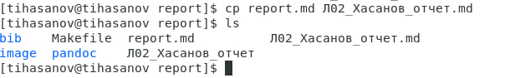

Копирование файла

Открываю файл с помощью текстового редактора и начинаю заполнять отчет (рис. 21).

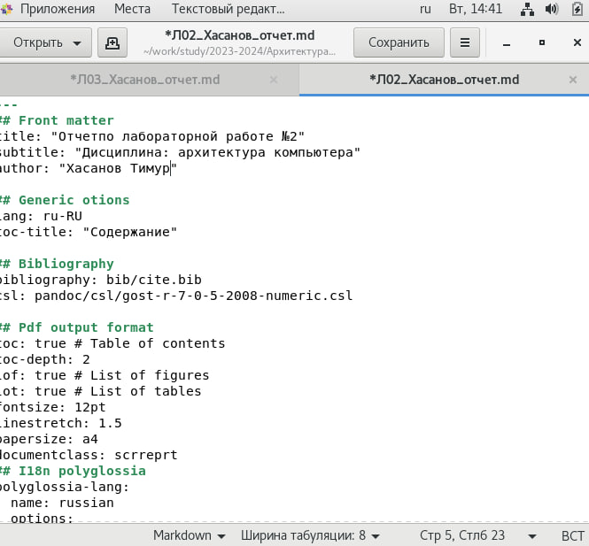

Работа над отчетом

Удаляю предыдущий файл отчета, чтобы при компиляции он мне не мешал (рис. 22).

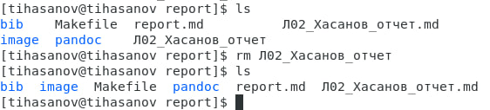

Удаление предыдущих файлов

Компилирую файл с отчетом по лабораторной работе (рис. 23).

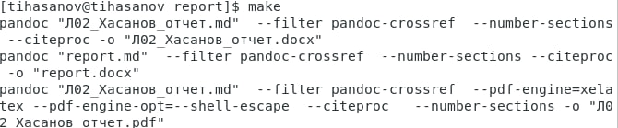

Компиляция файлов

1. Удаляю лишние сгенерированные файлы report.docx и report.pdf (рис. 24).

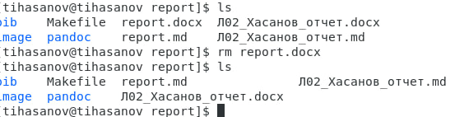

Удаление лишних файлов

Добавляю изменения на GitHub с помощью комнадой git add и сохраняю изменения с помощью commit (рис. 25).

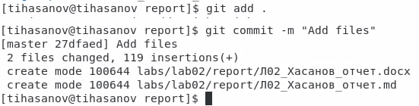

Добавление файлов на GitHub

Отправлялю файлы на сервер с помощью команды git pull (рис. 26).

Отправка файлов

Отправка файлов

# 5 Выводы

В результате выполнения данной лабораторной работы я освоил процедуры оформления отчетов с помощью легковесного языка разметки Markdown.

# 6 Список литературы

1. [Архитектура ЭВМ](https://esystem.rudn.ru/pluginfile.php/1584625/mod_resource/content/1/%D0%9B%D0%B0%D0%B1%D0%BE%D1%80%D0%B0%D1%82%D0%BE%D1%80%D0%BD%D0%B0%D1%8F%20%D1%80%D0%B0%D0%B1%D0%BE%D1%82%D0%B0%20%E2%84%964.pdf)